淡江時報 第 1095 期
謝惠婷用生命密碼開拓人生價值
學校要聞
【記者鍾明君淡水校園報導】人力資源處職能福利組10月29日於驚聲國際會議廳舉辦基層行政人員班課程，邀請上海鑫山保險代理首席行銷經理謝惠婷蒞校演講，以「密碼心理學－用數字解讀你的人生劇本」為主題進行演講，逾80人參與。

「你認識自己嗎？」謝惠婷先提出這個問題，接著分享成功三元素（動機、技能、需求），其中「動機」最為重要，必須要先了解自己、找到自己的天賦，才能去發掘自己的孩子、員工的技能，達到「因材施教」效果。她分享了許多自己多元的經歷，因為年輕時有很多想做的事情，只要感興趣就會去做，40歲前她自認非常了解自己，但在學習「生命密碼全息圖」後，才發現真正開始認識自己以及周遭的人，她將這個學習稱為「翻譯人生的操作手冊」，提到每個人在面對不同的對象時會帶著不同的面具，透過手冊中的數字密碼分析自己的家人、朋友，同時掌握客戶的「三大外心主義」，了解員工的價值觀。

「三大外心主義」為遠見主義、務實主義與理想主義。謝惠婷舉自己在事業上諸事不順的朋友為例，分析完那位朋友後，發現那位朋友的性格為遠見主義者中的「容易成大器卻不容易感恩他人」，於是她建議朋友卡片開始感謝曾幫助自己的人，「那位朋友之後事業變得順利，每天都很開心，因為他發現自己的缺點，改善性格後也改善生活品質。」謝惠婷邀請現場教職員一同計算出自己的「生命密碼全息圖」，藉以了解自己並發現弱勢點再予以補足，成為一個好的領導者。

節能組組員梁清華分享：「可以透過數字對照了解每個人的性格，我的全息圖大概70%的準確度，我比較想帶著這個數字碼去解讀我的家人，剛剛幫他們算了之後發現跟我老婆、小孩比較相像，演講很有趣，也讓我了解分析性格的工具。」
2019/11/02

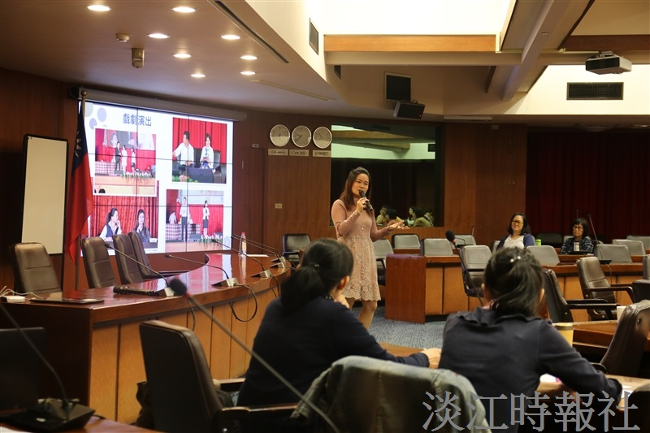
上海鑫山保險代理首席行銷經理謝惠婷10月29日於驚聲國際會議廳，以「密碼心理學－用數字解讀你的人生劇本」為題分享。（攝影／劉姿吟）

